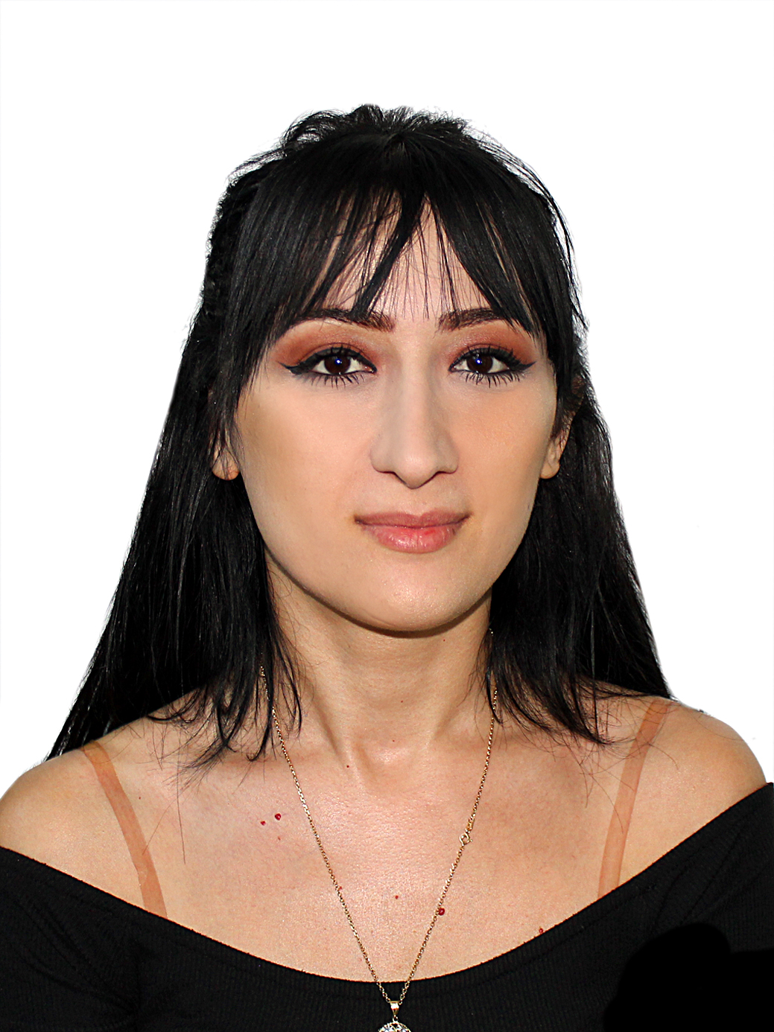
CV

Şəxsi məlumat:
Adı: | Könül
Soyadı: | Hüseynli
Atasının adı: | Xanlar
Doğulduğu tarix: | 21.12.1988
Doğulduğu yer: | Azərbaycan, Sumqayıt şəhəri
Telefon: | Mob: (+994 55) 615-11-61
E-poçt: | konul.huseynli88@mail.ru
Vətəndaşlıq: | Azərbaycan
Milliyəti: | Azərbaycanlı
Hərbi xidmət: | Yoxdur
Ünvan: | Sumqayıt şəh., 6-cı MKR, ev 42
Ailə vəziyyəti: | Evli
İllər: | Təhsil / İxtisas
2007-2011-ci il | Azərbaycan Dövlət Pedoqoji universiteti / Biologiya
İş təcrübəsi

2012-ci il | “Euro Tur” – Bilet meneceri
2012-ci il | “Sweet Travel” – Bilet meneceri
2013-cü il | “12 Travel” - Bilet meneceri
2014-cü il | “TDT Travel” - Bilet meneceri
2016-cı il | “NTEC Group Travel” – Tur mencer
2017-ci il | “AFF Travel” – Tur menecer
2018-2019-cu il | “OWL Tourism Study” – Bilet meneceri və korporativ satış meneceri
Dillər

 | Danışmaq | Yazmaq | Oxumaq
Azərbaycan dili | Əla | Əla | Əla
Rus dili | Yaxşı | Yaxşı | Yaxşı
İngilis dili | Yaxşı | Yaxşı | Yaxşı
Türk dili | Əla | Əla | Əla
Kompüter biliyi

İnternet exp., Ofis proqramları – World, excel, power-point
Sürücülük vəsiqəsi:
B
Əlavə qeyd:
Kusrlar: Amadeus Basic və Amadeus Electronic Ticketing

